一、参赛对象
1、参赛资格：具有正式学籍的全日制在校生（包括硕士生、本科生与高职高专学生）专业不限，均有资格报名参赛，以学校或学院为基本参赛单位，统一报名、邮寄资料和参赛。
2、队员组成：每支参赛队最多5名队员组成，参赛队员不得随意更换，私自顶替或更换，将取消参赛及评奖资格，如有特殊情况需报请大赛组委会批准。
3、指导教师：每支队伍不超过2名指导教师，每位老师指导的队伍不超过3支，大赛对获奖队伍指导教师颁发证书
二、作品要求
1、原创：不得抄袭拷贝，保持作品的唯一性。
2、创新：不拘于已有产品和应用，构建有创意的物联网应用系统。
3、实用：贴近实际生活，结合热点应用，系统简洁并具有实用价值。
4、完整：设计方案要求有完整的文档，其中内容包括需求的分析，可行性分析。设计难点分析，系统的框架，功能的描述，实现的方法，进度预估等，文档力求思路清晰，任务明确
三、竞赛形式
不收取任何报名费，决赛时间，所有参赛人员及指导老师的食宿费及交通费自理，大赛组委会提供统一会务服务。
大赛通过“电子报名、初赛选拔、决赛评审、现场颁奖”的形式，由大赛组委会统一指导评审，分为初赛和决赛两个阶段，采用一次参赛，两次评审的方式，即
1、初赛：参赛作品提交上去后，先由评审委员会通过对参赛作品的论文、视频、源代码、使用说明等进行出书评审，并评审出优秀队伍进入决赛。
2、决赛：在决赛阶段由评审委员会根据各参赛队现场对本队作品进行的现场演示，现场解说，现场答辩以及现场表现等多个环节和方便，进行决赛的综合评审，评出决赛成绩。
四、参赛流程
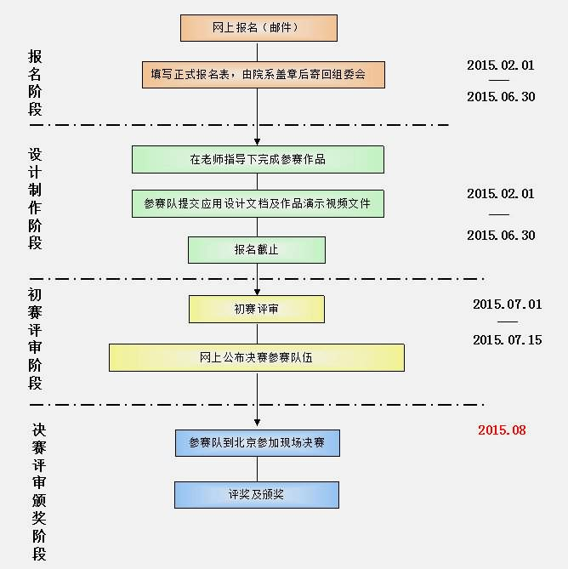
五、大赛命题
本赛事采用开放式命题的形式，各参赛队伍可自主命题，可供参考的命题，但不限于参考内容。大赛鼓励参赛作品题目及内容具有一定技术领先性和创新性，优先考虑能够解决相关行业及领域实际问题的作品。
设计内容可涵盖：典型物联网应用领域和主流支撑技术。
例如应用领域：家居安防，工业控制，智慧城市，机械制造，农业生产，医疗健康，交通物流，消费电子，绿色节能，资产跟踪，食品追溯，科学研究类等领域。
主流技术：传感网技术，M2M，RFID技术，条码识别技术，下一代互联网IPv6技术，无线通讯技术，嵌入式系统及接口技术等。
1、题目：基于物联网的食品安全追踪系统
思路：近年来，由于食品安全危机频繁发生，严重影响了人们的身体健康，引起社会各界的广泛关注，如何对食品有效跟踪和追溯，以及食品在运输过程中的环节，已经成为一个极为迫切的全球性课题。
系统建议采用先进的RFID技术并依托网络技术、数据库技术，实现信息融合、查询、监控，实现家禽养殖，水果蔬菜的，农作物种植等过程的全面跟踪，包括运输过程和物流的出库，入库，和分拣流程。通过实时获取食品生产和运输过程的信息，实现服务器和数据中心的云计算和实时数据分析和报表功能。对食品安全每个环节进行全面监控和报警；
2、题目：智慧家居系统
思路：设计一款智能家居控制系统，要求采用无线传感器网络SOC作为节点，以ARM控制器作为网关系统，采用GSM/GPRS,WIFI和ZigBee等方式，连接互联网； 节点采用电池和其他能量收集方式供电，可以外连温度、烟雾、热释红外等传感器和电动窗帘、门禁系统等，构成简单的物联网智能家居系统。
3、题目：基于IPv6的智能物件
思路：利用符合6LowPAN标准的uIPv6协议栈，使传统的物件或模块具有低功耗、低成本和高性能的网络功能，从而和互联网无缝的连接进行信息的交互。使网络中的每一个物件拥有唯一的IP地址，在任何具有网络的设备和机器上对其进行访问和管理。如IP智能插座，IP智能开关，IP钟表等应用。
4、题目：物联网智能车辆系统
思路：智能车辆是汽车移动物联网中重要的环节及组成部分，系统主要采用传感器技术及GPS定位技术，实现车联网中智能车辆的定位导航，车辆状态信息检测，道路状况传感检测，及远程遥控和无人驾驶等功能，系统可集成WIFI、RS485和CAN总线等多种控制接口，方便与车联网中的其他系统进行整合与联网。
5、题目：物联网智能物流系统
思路：物联网智能物流系统可以采用先进的RFID技术及传感网技术，实现仓储设备及物件智能管理。系统通过传感网对仓库安全及环境进行实时监测，以RFID技术对货物出入库及盘点进行高效管理，并可对货物运输途径追踪及库房人员管理等。
6、题目：智能电网远程抄表系统
思路：远程抄表系统是基于GPRS技术的用电管理自动抄表应用系统。它可以由采集器实时采集用户的用电数据，通过GPRS网络把数据汇集到服务器。具有采集数据快速准确，能快速生成用电统计分析，交费单据等特点，与传统的人工抄表、电话线抄表相比，极大地提高了效率。
7、题目：医院病人监护管理系统
思路：系统通过RFID技术，运用布置在医院病房及病人身上的标签设备，对病人进行信息自动采集，位置跟踪及病情报警等功能。系统通过手持终端设备及个人电脑上的管理软件，可以有效的对病人的病情信息进行查阅和管理，配合定位及报警功能，可以对病人的行踪及活动进行监管。
8、题目：远程无线广告发布系统
思路：系统利用2.4G无线技术或GSM/GPRS方式，可以方便搭建一个无需安装布线、通讯实时、费用低廉的远程无线LED信息发布系统。
9、题目：基于云技术的视频电视
思路：随着3网融合的进程不断加深，基于云技术和服务的数字电视和宽带业务相结合的新一代电视产生了，其具有支持点播、个性化及互动性的全新体验，用户可以通过云端实现终端设备（TV、PC、PAD、PHONE）进行视频、音频、资讯等多种内容的共享。
10、题目：基于物联网的资产管理系统
思路：日常生活中很多易燃易爆系统需要实时监管，很多博物馆等场合也需要实施安全监控，随时发现这些物品的位置和信息，本系统采用微体积和微功耗的有源和无源射频识别微型RFID标签，安装在被监控物体上，标签上具有多种新型传感器，包括防拆开关和温度传感器，并布置多种无线移动微型基站，将被监控物体上的实时信息通过GSM/CDMA网络进行远程传输，从而及时预警，防盗，减少财产损失。同时可对被监管物体上的标签和微型基站可以通过空中无线升级，方便维护，保证安全。

